Innovation Award Architecture + Office 2024 voor 'Layers moved by Hettich RoomSpin'
Nieuw inrichtingsprincipe: gechoreografeerde draaibeweging

De hoogste onderscheidingen werden direct bij de première uitgereikt: voor de 13e keer heeft architectuur-vaktijdschrift AIT in samenwerking met AIT-Dialog en de Keulse beurs in het kader van de ORGATEC 2024 de 'Innovation Award Architecture + Office' uitgeloofd. En de gerenommeerde jury bestaande uit architecten en binnenhuisarchitecten heeft de wereldprimeur 'Layers moved by Hettich RoomSpin' van Hettich en dochterbedrijf Kuhn onderscheiden. Dit is het eerste kantoor-inrichtingsconcept dat door unieke bewegingsprocessen van kantoren flexibel te benutten ruimtes maakt met helder ingedeelde zones.

De 'Innovationspreis Architektur + Office' bekroont conceptionele oplossingen voor geselecteerde objecten en producten die zowel qua vormgeving als qua functionaliteit overtuigen. En dat zijn precies de eigenschappen van de baanbrekende innovatie 'RoomSpin – Your Room Changer'. Dit bekroonde kantoor-inrichtingsconcept biedt binnenhuisarchitecten en planners nieuwe perspectieven bij het realiseren van transformeerbare, multifunctionele ruimtes: in tegenstelling tot verrijd- en verschuifbare meubels maakt Hettich samen met dochteronderneming Kuhn hierbij gebruik van een gechoreografeerde draaibeweging als nieuw, revolutionair inrichtingsprincipe.

Het draaien van interieuroplossingen op RoomSpin-basis, waarbij hefboomkrachten worden benut, is veel comfortabeler dan het bewegen van mobiele meubels.
Het interieur kan nu individueel geconfigureerd worden: van dubbelzijdig bereikbare kasten en ruimtedelers tot losse werkplekken en meeting-zones. Maar onafhankelijk daarvan blijft de kantoorruimte helder ingedeeld in zones, zodat de uitstraling, maar ook de verlichting en aansluitingen perfect vooraf gepland kunnen worden. Het idee is gebaseerd op het innovatieve draai-zwenkbeslag van Hettich en werd ontwikkeld samen met de Münster School of Architecture en professor Ulrich Blum, Senior Associate bij Zaha Hadid Architects.

New Work met 'Layers moved by Hettich RoomSpin'
Met interieurconcept 'Layers' van de firma Kuhn beschikt de Hettich Group over het eerste kantoorprogramma. Het bevat designgeoriënteerde zit- en vergaderoplossingen van staal en gerecycled vilt en opbergmeubels. 'Layers' is gebaseerd op een intelligent raster, maar blijft dynamisch en kan zonder gereedschap op modulaire wijze geïndividualiseerd worden.
Bovendien ondersteunt Hettich met zijn exclusieve partnernetwerk 'workplace2architecture' ook de architecten bij het plannen van individuele RoomSpin-oplossingen: de realisatie van de interieurinrichting wordt door meubelmakers en meubelproducenten uitgevoerd, die zich bij Hettich kunnen laten certificeren als RoomSpin-partner. Het inrichtingsprincipe van deze unieke draaibeweging zal voortaan in zoveel mogelijk creatieve toepassingen en meubelprogramma's terug te vinden zijn via het partnernetwerk.
Meer informatie over RoomSpin vindt u onder: https://roomspin.hettich.com

U kunt het onderstaande fotomateriaal downloaden via https://web.hettich.com/nl-nl/pers.jsp:

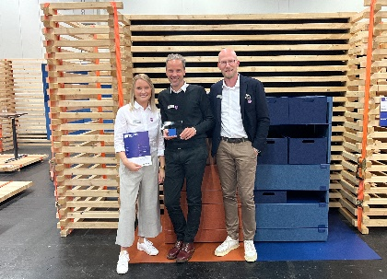
402024_a
Onderscheiden op de ORGATEC 2024 in Keulen: de 'Innovation Award Architecure + Office 2024' ging op 22 oktober aan 'Layers moved by Hettich RoomSpin', het eerste kantoor-inrichtingsconcept van Hettich en dochteronderneming Kuhn (v.l.n.r. Luisa Bartnick, Daniel Rehage en Sebastian Voss van het Hettich-team). Foto: Hettich

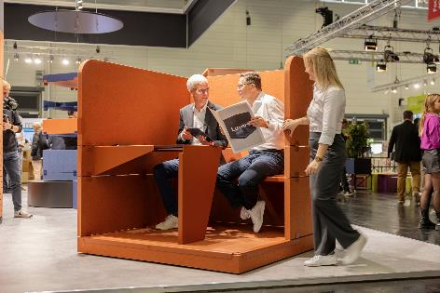
402024_b
'Layers moved by Hettich RoomSpin': de werkplekmodules kunnen eenvoudig en snel in de gewenste positie worden gedraaid. Foto: Hettich
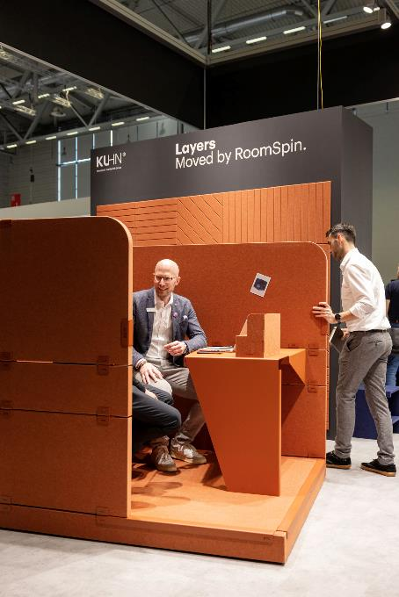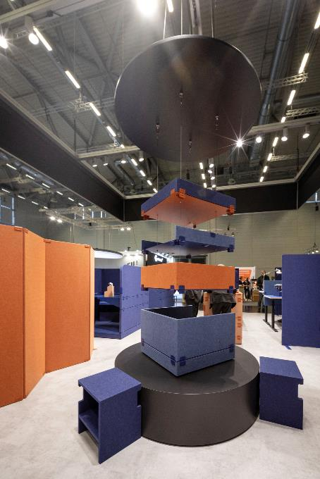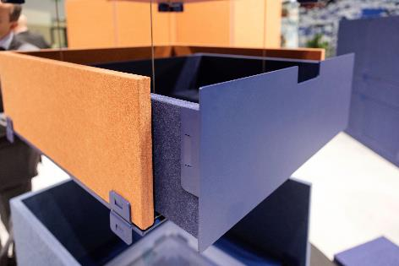
402024_c, 402024_d, 40204_e
Het interieurconcept 'Layers' van de firma Kuhn bevat designgeoriënteerde zit- en vergaderoplossingen van staal en gerecycled vilt en opbergmeubels. 'Layers' is gebaseerd op een intelligent raster, maar blijft dynamisch en kan zonder gereedschap op modulaire wijze geïndividualiseerd worden. Fotos: Hettich

Over Hettich
Hettich werd in 1888 opgericht en behoort tegenwoordig wereldwijd tot de grootste en succesvolste producenten van meubelbeslag. De hoofdvestiging van het familiebedrijf is in Kirchlengern, in het meubelcentrum van Oost-Westfalen. Some 8,600 members of staff work together to provide our future proof solutions in over 100 countries. Het merk Hettich biedt met haar ondernemingsbelofte 'It's all in Hettich' een uitgebreid portfolio dat wereldwijd consequent is afgestemd op de behoeften van de klanten. De hoogste prioriteit ligt daarbij altijd al op duurzaam handelen met aandacht voor sociale, maatschappelijke en ecologische aspecten. www.hettich.com

